**ДЕНЬ ЗАЩИТЫ ДЕТЕЙ – «ТОЧКА РОСТА»**

В первый день лета, 1 июня, в Международный день защиты детей в МБОУ СОШ №87 на базе Центра естественнонаучной и технической направленностей «Точка роста» (кабинеты физики и химии) под руководством учителя физики Нефедовой Елены Михайловны и учителя химии Селиной Натальи Алексеевны прошли интересные мероприятия для учащихся 3, 4, 8,10 классов: игра-путешествие в мир наук **«Загадочная физика, волшебная химия, таинственная биология»**

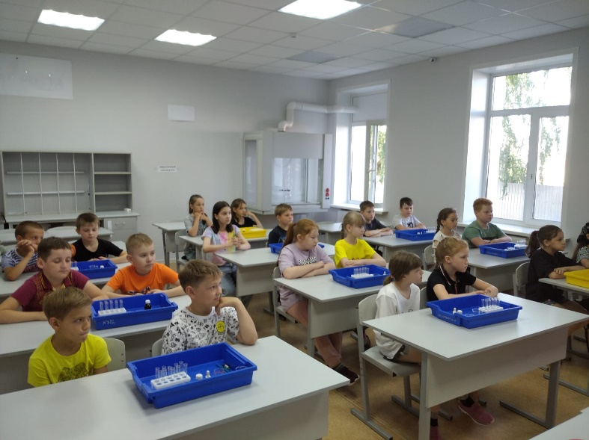 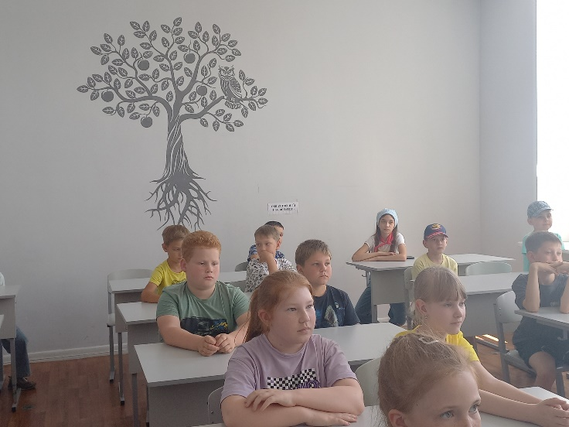

Мероприятия проводились в рамках третьего областного Фестиваля лучших практик в системе дополнительного образования Оренбургской области.

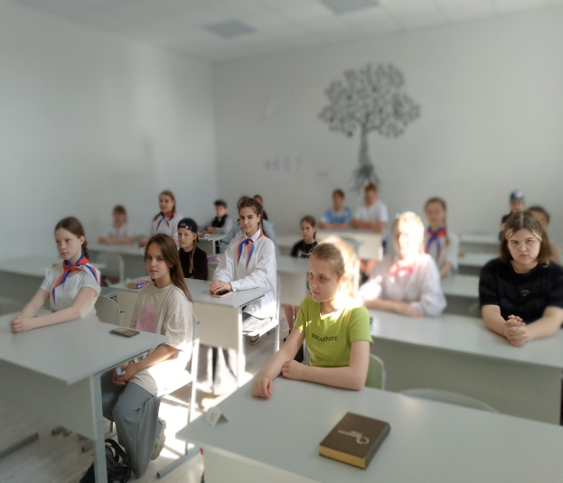 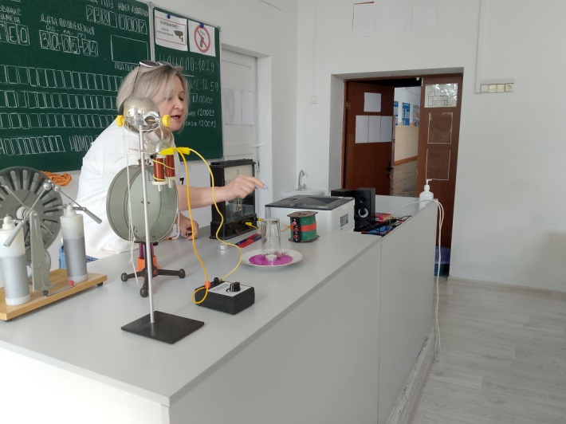

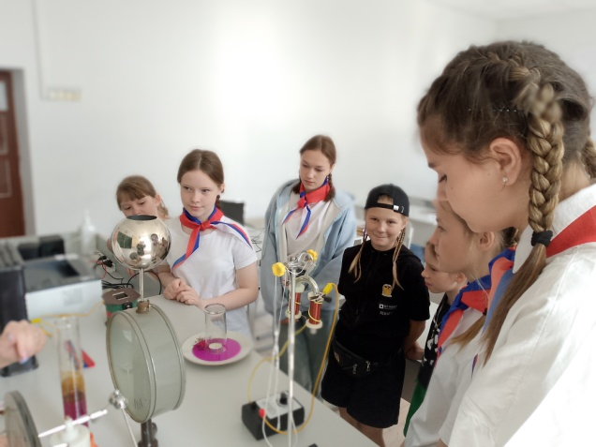 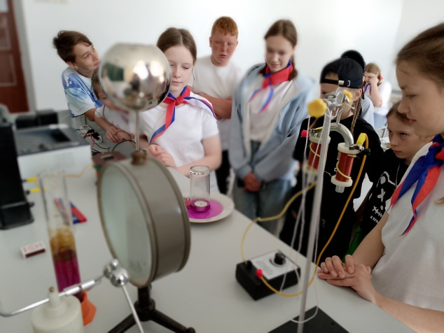

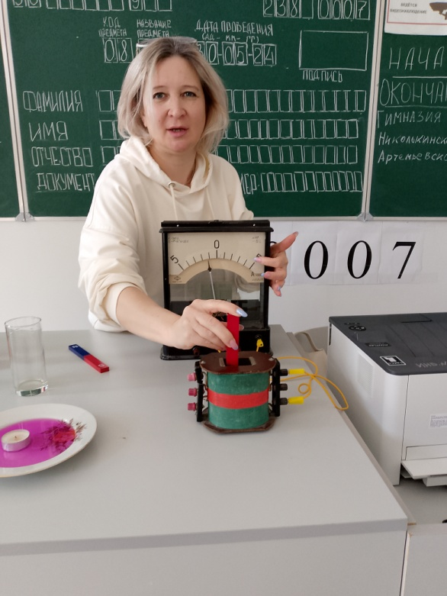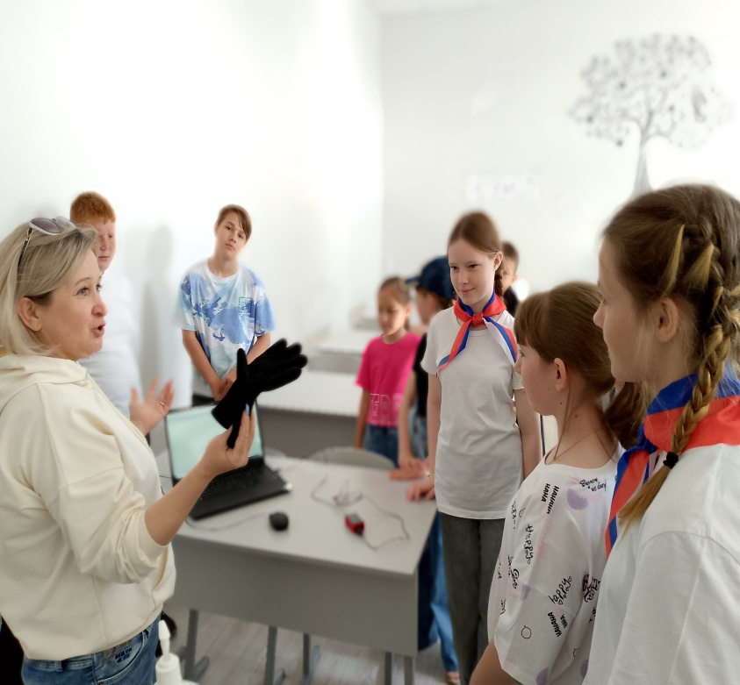

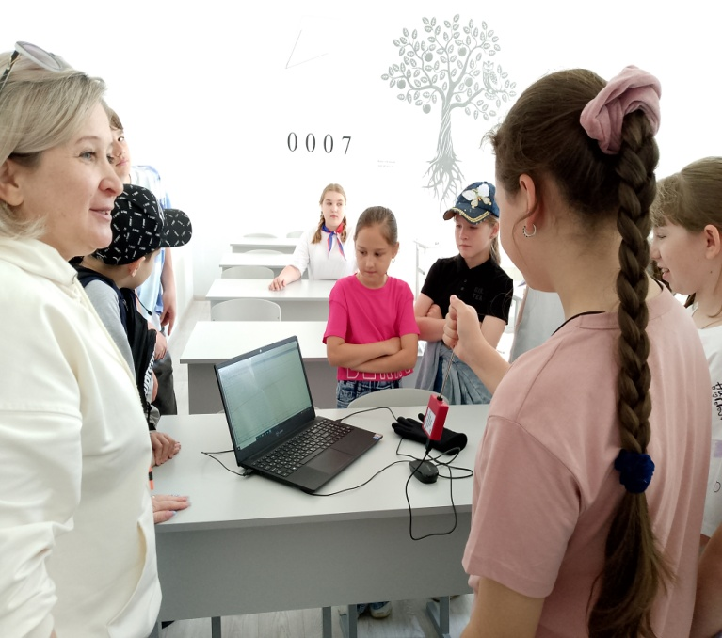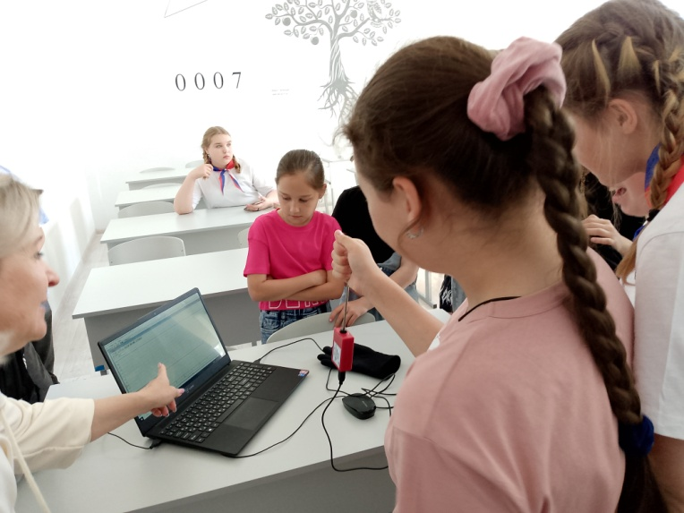

Окунувшись в мир физики, ребята рассуждали над сложными природными физическими явлениями, законами через доступные и наглядные опыты. Наглядно увидели, что такое атмосферное давление и какова его сила на опыте « Собери разлитую воду из блюдца в стакан» Архимедову силу выталкивания изучили через опыты: «Водный подсвечник», «Попробуй утопи», оптические явления – через опыт «Переверни стрелки».Ребята увидели почти волшебное явление электромагнитной индукции, когда в замкнутом проводящем контуре не подключенном к источнику, возникает индукционный ток, о чем свидетельствует отклоненная стрелка гальванометра. С помощью оборудования Точки роста и программы «НауЛаб» дети ответили на вопрос «Греют ли перчатки?» и наглядно убедились на опыте с помощью температурного датчика и графика зависимости температуры от времени, что функция перчаток не греть, а сохранять тепло.

Путешествуя по лаборатории «Таинственная биология» ребята стали немного генетиками, работали с микроскопом, осваивали новую технику приготовления микропрепарата буквального эпителия, рассмотрели свои микропрепараты под микроскопом, обнаружили тельце Барра и определили, кому принадлежит данный микропрепарат мужчине или женщине.

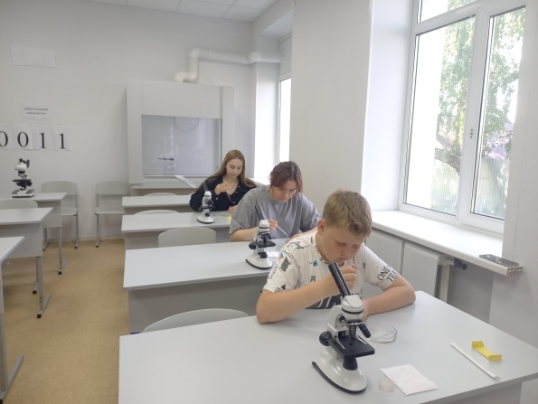 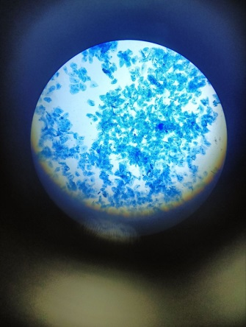 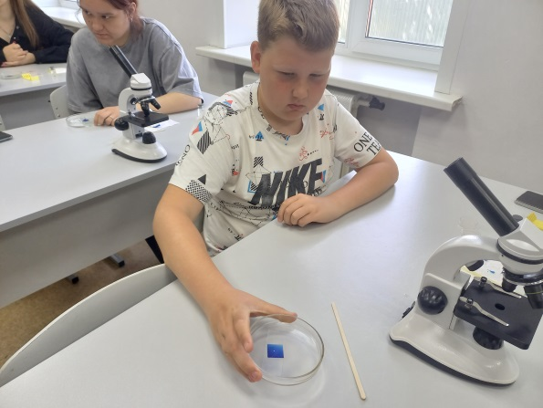

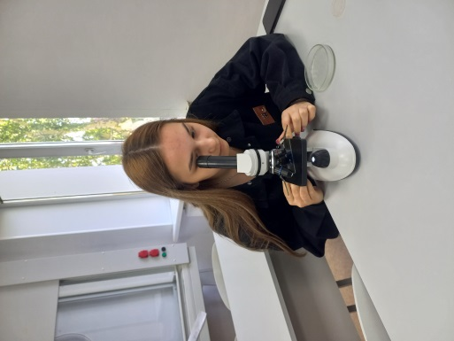 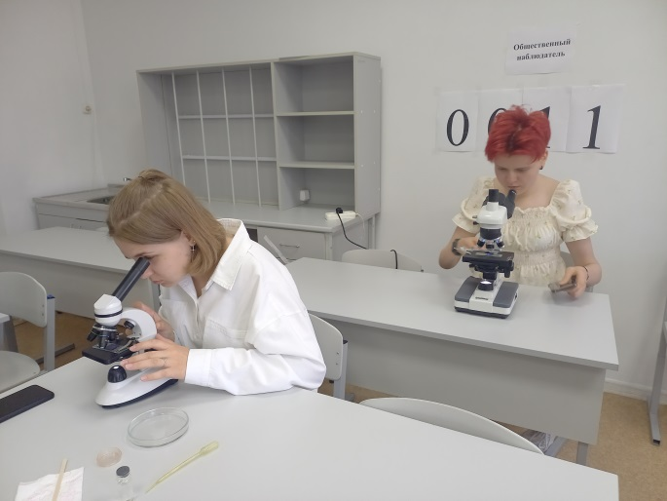

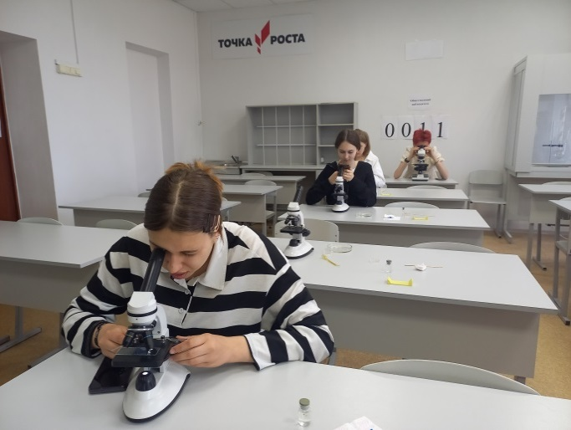 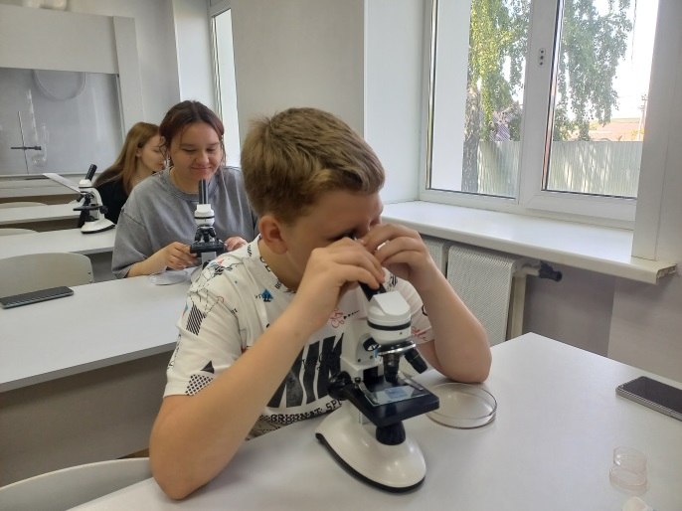

Поучаствовав в игре-путешествии «Волшебная химия» ребята познакомились с признаками химических реакций, узнали много нового о свойствах веществ, с которыми они сталкиваются в повседневной жизни, используют их в быту: о свойстве соды, уксусной кислоты, мыла, провели реакцию серебрения и получили зеркало.

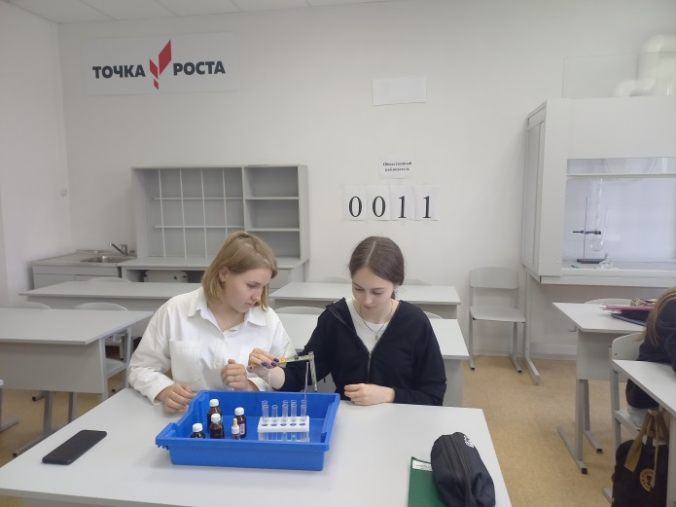 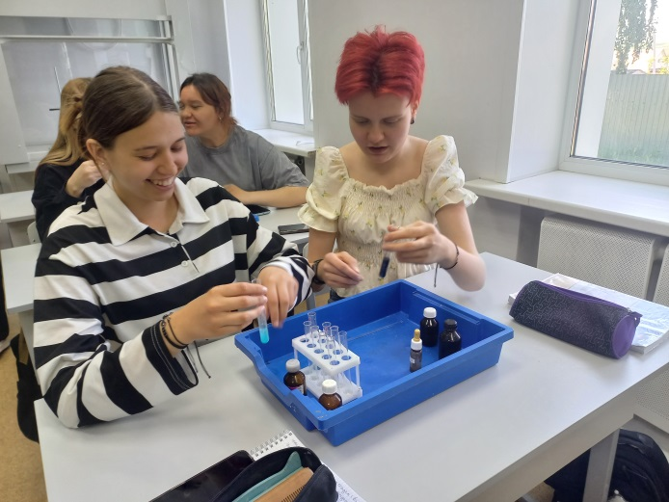 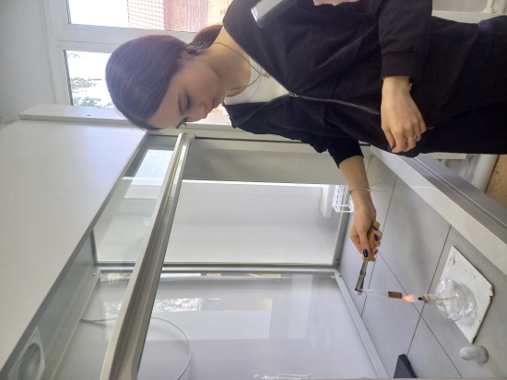 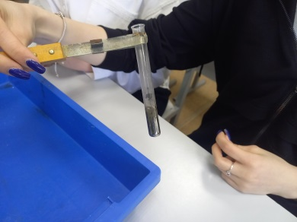 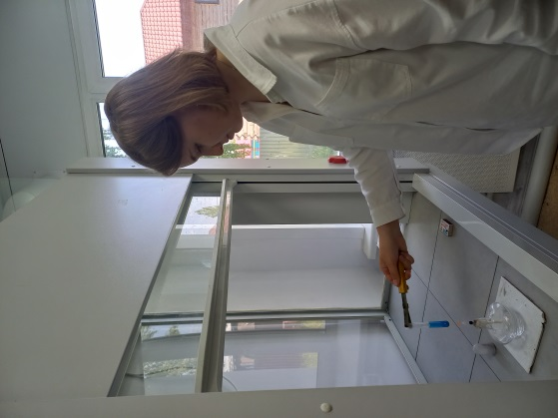

Погружение в мир физики, химии и биологии было увлекательным, наполненным открытиями и удивлением, прошло доступно и весело.

Ребятам очень понравились мероприятия, а учителям и вожатым - дети за их живой и неподдельный интерес к естественным наукам.